附件1

护脐带注册技术审查指导原则
（2018年修订）

本指导原则旨在为申请人进行护脐带注册申报提供技术指导，同时也为药品监督管理部门对注册申报资料的审评提供技术参考。
本指导原则是对护脐带注册申报资料的一般要求，申请人应依据具体产品的特性对注册申报资料的内容进行充实和细化，并依据具体产品的特性确定其中的具体内容是否适用，若不适用，需具体阐述其理由及相应的科学依据。
本指导原则是对申请人和审查人员的指导性文件，但不包括注册审批所涉及的行政事项，亦不作为法规强制执行，如果有能够满足相关法规要求的其他方法，也可以采用，但是需要提供详细的研究资料和验证资料。应在遵循相关法规和标准的前提下使用本指导原则。
本指导原则是在现行法规和标准体系以及当前认知水平下制定的，随着法规和标准的不断完善，以及科学技术的不断发展，本指导原则相关内容也将进行适时的调整。
一、适用范围
本指导原则适用于第二类医疗器械产品护脐带。
不包括粘贴类产品（如游泳贴）、含敷芯类产品以及含脐带夹（圈）、棉签、纱布块等组合包类产品。
二、技术审查要点
（一）产品名称要求
产品名称应符合《医疗器械通用名称命名规则》（国家食品药品监督管理总局令第19号）的要求，可采用相关国家标准、行业标准上的通用名称，或以产品结构和适用范围为依据命名。如新生儿护脐带、一次性使用护脐带等。
（二）产品的结构和组成
护脐带组成：外带、含或不含内垫、粘扣带或医用胶贴。外带材质一般为圈绒布、棉布、水刺法非织造布等材料，内垫材质一般为医用脱脂棉纱布、水刺法非织造布等吸水性材料。
护脐带产品图示举例：
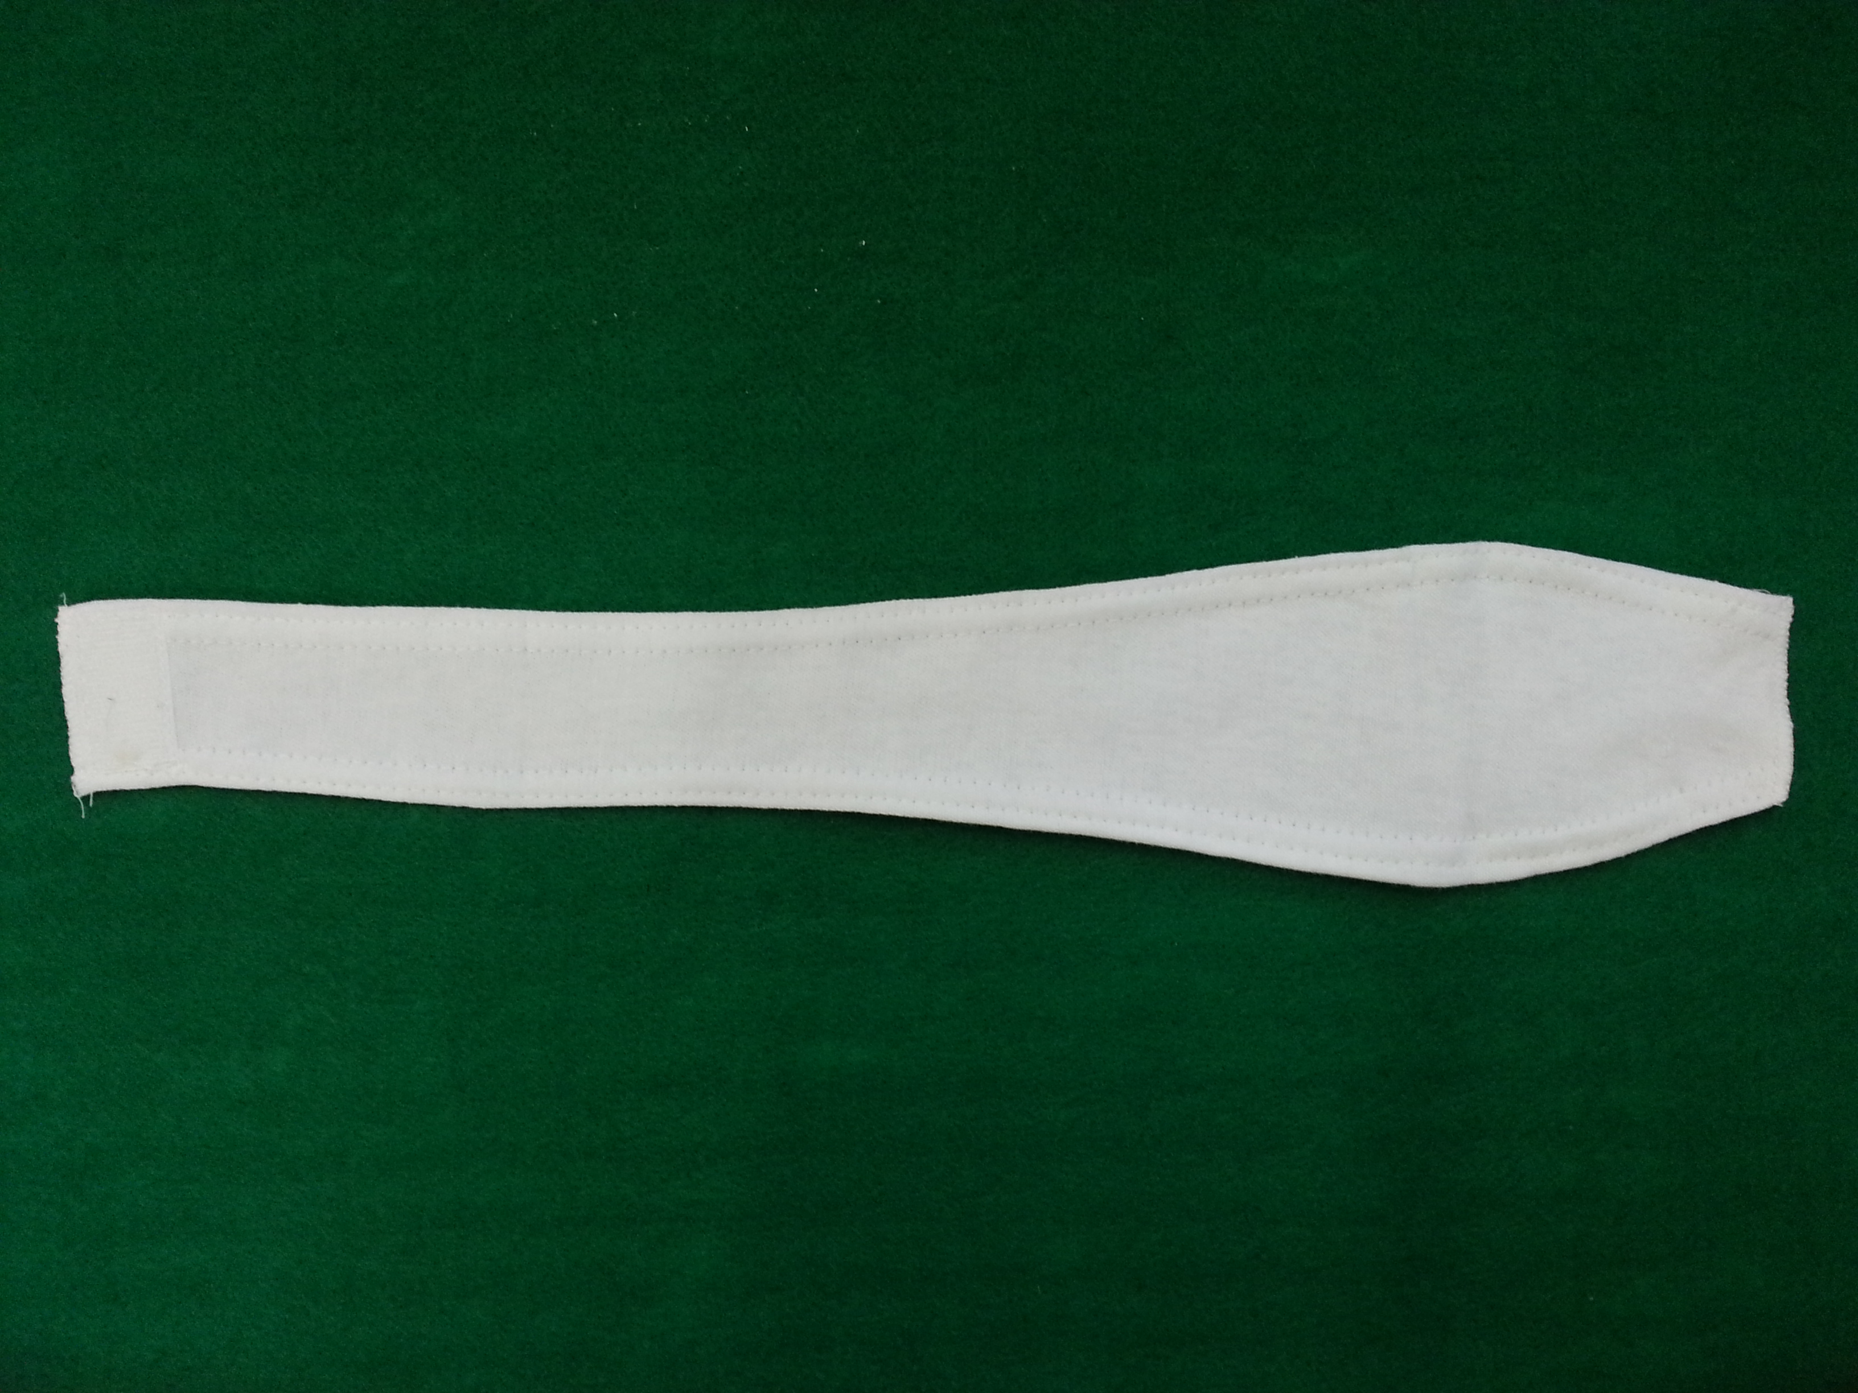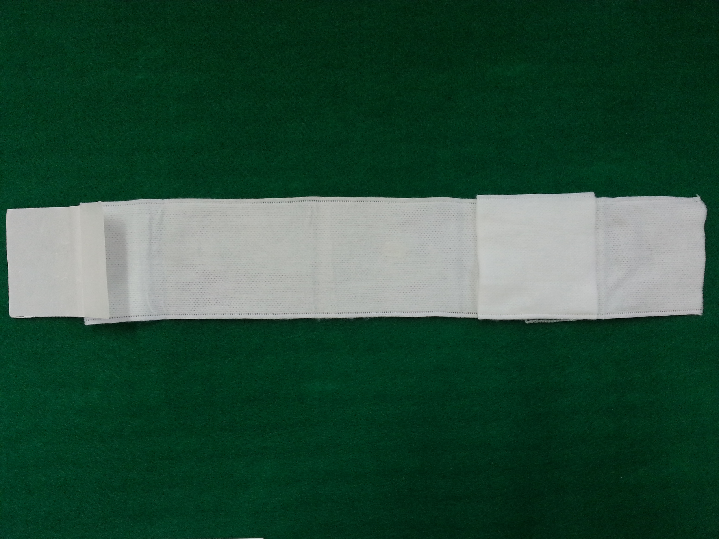
不含内垫 含内垫

（三）产品工作原理/作用机理
新生儿断脐后，以脐带夹法或脐带圈套扎法结扎脐带，再用护脐带保护断脐部位。使用时，将护脐带内垫部位对准断脐部位并固定好（无内垫则对准中心），通过外力防止新生儿肚脐向外突出；内垫一般由吸水材料制成，保持断脐部位清洁干燥。
- 注册单元划分的原则和实例
护脐带注册单元原则上以产品的技术原理、结构组成、性能指标和适用范围为划分依据。
1. 医疗器械产品的注册单元以结构组成、功能和预期用途为划分依据。举例：
（1）结构组成：脱脂纱布护脐带、非织造布护脐带等；
（2）功能：含吸水垫护脐带；
（3）预期用途：新生儿护脐带。
2. 预期用途相同的不同结构，同结构的不同规格型号可划分为同一注册单元；不同功能的（如含敷芯类以及含脐带夹（圈）的护脐带）不能放在一个单元。
3. 申报同一注册单元的产品，上市产品应采用同一名称，并用于同一用途，该注册单元中不同型号应具有相同结构及用途。
（五）产品适用的相关标准
表1 相关产品标准
标准编号 | 标准名称
GB/T 2912.1-2009 | 纺织品 甲醛的测定 第1部分：游离和水解 的甲醛（水萃取法）
GB/T 7573-2009 | 纺织品 水萃取液pH值的测定
GB/T 16886.1-2011 | 医疗器械生物学评价 第1部分：风险管理过程中的评价与试验
GB/T 16886.5-2017 | 医疗器械生物学评价 第5部分：体外细胞毒性试验
GB/T 16886.7-2015 | 医疗器械生物学评价 第7部分：环氧乙烷灭菌残留量
GB/T 16886.10-2017 | 医疗器械生物学评价 第10部分：刺激与皮肤致敏试验
GB 18278.1-2015 | 《医疗保健产品灭菌 湿热 第1部分：医疗器械灭菌过程的开发、确认和常规控制要求》
GB 18279.1-2015 | 《医疗保健产品灭菌 环氧乙烷 第1部分：医疗器械灭菌过程的开发、确认和常规控制的要求》
GB/T 18279.2-2015 | 《医疗保健产品的灭菌 环氧乙烷 第2部分：GB 18279.1应用指南》
GB 18280.1-2015 | 《医疗器械保健产品灭菌 辐射 第1部分：医疗器械灭菌过程的开发、确认和常规控制要求》
GB 18280.2-2015 | 《医疗保健产品灭菌 辐射 第2部分：建立灭菌剂量》
GB/T 18280.3-2015 | 《医疗保健产品灭菌 辐射 第3部分：剂量测量指南》
GB 18401-2010 | 国家纺织产品基本安全技术规范
GB/T 19633.1-2015 | 《最终灭菌医疗器械包装 第1部分：材料、无菌屏障系统和包装系统的要求》
GB/T 19633.2-2015 | 《最终灭菌医疗器械包装第2部分：成形、密封和装配过程确认的要求》
GB/T 23315-2009 | 粘扣带
YY/T 0148-2006 | 医用胶带 通用要求
YY/T 0287-2017 | 医疗器械 质量管理体系 用于法规的要求
YY/T 0316-2016 | 医疗器械 风险管理对医疗器械的应用
YY/T 0466.1-2016 | 医疗器械 用于医疗器械标签、标记和提供信息的符号 第1部分：通用要求
YY/T 0471.1-2004 | 接触性创面敷料试验方法 第1部分：液体吸收性
注：本指导原则中标准适用最新版本，下同。
产品适用及引用标准的审查可以分两步来进行。首先对引用标准的齐全性和适宜性进行审查，也就是在编写产品技术要求时是否引用了与产品相关的国家标准、行业标准，以及引用是否准确。可以通过查阅其提交的研究资料，对是否引用了相关标准，以及所引用的标准是否适宜来进行审查。此时，应注意标准编号、标准名称是否完整规范，年代号是否有效。
其次对引用标准的采纳情况进行审查。即所引用标准中的条款，是否在注册产品标准中进行了实质性的条款引用。这种引用通常采用两种方式，内容繁多的、复杂的可以直接引用标准及条文号，比较简单的也可以直接引述具体要求。
如有新版强制性国家标准、行业标准发布实施，应执行最新版本的国家标准、行业标准。
（六）产品的适用范围/预期用途/禁忌症
供新生儿断脐部位保护。
禁忌症：暂无。
（七）产品的主要风险及研究要求
护脐带的风险分析报告应符合YY/T 0316-2016《医疗器械 风险管理对医疗器械的应用》的有关要求。
1.审查要点
（1）与产品安全性有关特征的判定是否准确（依据YY/T 0316-2016附录C）;
（2）危害分析是否全面（依据YY/T 0316-2016附录E）;
（3）风险可接收准则，降低风险的措施及采取措施后风险的可接收程度，是否有新的风险产生。
2.产品风险分析
护脐带的风险主要存在于产品设计、生产、使用环节。根据YY/T 0316-2016的附录E分析护脐带的危害主要有:
（1）生物学危害：生物污染、环境污染、生物相容性；
（2）与产品使用相关的危害：不适当的标签、不适当的说明书、说明书上注意事项不全、由不熟练或未经训练的人员使用，对一次性使用产品再次使用的危害性警告不适当；
（3）由于功能失效引起的危害：预期用途特征的不适当、不适当的产品包装（产品污染和／或变性）、失去产品的完整性。

表2 产品主要危害
危害  类型 | 可能产生的危害 | 形成因素 | 控制措施
生物学危害和化学危害 | 生物污染 | 产品没有灭菌或灭菌没有达到标准。 | 严格控制灭菌工艺。
生物学危害和化学危害 | 环境污染 | 生产环境污染产品，如包装破损、外来的纤维、粉尘、细菌、其他杂质等。 | 严格控制生产环境及包装工艺。
生物学危害和化学危害 | 生物相容性 | 采用了不合格原辅材料；  生产引入了外来物质、工艺物质没有被有效去除；  灭菌剂残留于高吸附的敷料中。 | 产品设计开发过程筛选合格原材料，原材料入厂检验；  严格控制生产过程和工艺用水；  严格控制灭菌工艺。
生物学危害和化学危害 | 化学危害 | 原料中甲醛等残留的危害。 | 采购合格材料，产品标准制定相应指标。
与产品使用相关的危害 | 不适当的标签 | 外部标记不全面、标记不正确或不能够清楚易认。 | 标记印刷清晰正确；标记内容按相关要求标记全面。
与产品使用相关的危害 | 不适当的说明书  说明书上的注意事项不全 | 没有操作说明书或内容不全；  如缺少详细的使用方法、缺少必要的警告说明；  使用前未检查产品灭菌或包装状态。 | 规范说明书。
与产品使用相关的危害 | 由不熟练或未经训练的人员使用 | 使用者未经培训或培训不足，不能正确使用产品；未按规定更换产品。 | 说明书上提示。
与产品使用相关的危害 | 对一次性使用产品的很可能再次使用的危害性警告不适当 | 说明书中未包含只限一次性使用。 | 规范说明书。
功能失效引起的危害 | 不适当的预期用途表述 | 说明书中未能清楚表明产品用途。 | 规范说明书。
功能失效引起的危害 | 不适当的产品包装（产品污染和／或变性） | 生产、运输、搬运和储存过程中导致包装破损；  包装封口不严密；  包装材料选择不适当。 | 规范包装。
功能失效引起的危害 | 失去产品的完整性 | 产品各构件之间缝制或粘合不牢固。 | 严格控制生产工艺、产品检验。

3.研究项目与要求
（1）生物相容性的评价研究
依据GB/T16886.1-2011《医疗器械生物学评价 第1部分：风险管理过程中的评价与试验》标准中的方法，对护脐带进行生物相容性评价。
企业可根据《关于印发医疗器械生物学评价和审查指南的通知》（国食药监械[2007]345号）进行生物学评价，也可委托有资质的实验室进行生物学试验。
3.1生物学评价主要对以下内容进行评价：
3.1.1医疗器械材料的定性与定量的说明或分析
3.1.2医疗器械/材料与市售产品的等同性比较
3.1.2.1比较材料和产品的用途是否等同
3.1.2.2比较两者的生产过程（加工过程、灭菌过程、包装等）是否相同
3.2生物学试验要求在审查时根据产品情况，考虑产品的使用期限和使用部位，根据GB/T 16886.1的要求具体规定产品生物性能要求。
（2）灭菌工艺研究
企业应明确产品的灭菌方式，产品申报注册时应提交确定灭菌方式的相关研究资料。
如产品通过环氧乙烷进行灭菌，应根据GB 18279.1-2015《医疗保健产品灭菌 环氧乙烷 第1部分：医疗器械灭菌过程的开发、确认和常规控制的要求》、GB/T 18279.2-2015《医疗保健产品的灭菌 环氧乙烷 第2部分：GB 18279.1应用指南》对灭菌工艺进行确认，提交灭菌确认报告。由于本灭菌方法容易出现残留，应当明确残留物信息及采取的处理方法，并提供研究资料。
如产品通过辐照方式进行灭菌，应根据GB 18280.1-2015《医疗器械保健产品灭菌 辐射 第1部分：医疗器械灭菌过程的开发、确认和常规控制要求》、GB 18280.2-2015《医疗保健产品灭菌 辐射 第2部分：建立灭菌剂量》、GB/T 18280.3-2015《医疗保健产品灭菌 辐射 第3部分：剂量测量指南》对辐射灭菌工艺加以验证，提交灭菌确认报告。
如产品通过高温湿热蒸汽方式进行灭菌，应通过验证以确定材料的适用性，微生物的种类与数量、蒸汽的性质、灭菌时间等。通过验证结果，对灭菌结果进行确认，并提交灭菌确认报告。
注：考虑到护脐带材质和内包装材料的不同，企业通过验证，可以采用环氧乙烷灭菌等灭菌方式。
（3）产品有效期和包装研究
企业应根据产品灭菌方式对包装物所用材料、包装方法要求，结合GB18279、 GB18280系列标准中对包装的相关要求提交研究资料。并确定包装的无菌完整性和包装材料的物理特性受所经历的时间和环境的影响。
（八）产品技术要求的主要性能指标
本条款给出护脐带需要考虑的主要技术指标，其中部分技术指标给出了定量要求，其他指标企业可参考相应的国家标准、行业标准，根据企业自身产品的技术特点制定相应的要求，但不得低于相关强制性国家标准、行业标准的有关要求。如有不适用条款（包括国家标准、行业标准要求），企业必须在研究资料中说明理由。
- 外观（由企业制定）
举例：包装完好，产品清洁无污染，缝制牢固，无脱线、跳线现象，标签文字清晰。
2.尺寸（由企业制定）
建议长度不得小于42cm。
3.理化性能
3.1 吸水性能：建议吸水后重量应不小于自身重量的5倍。
3.2 脱脂棉纱布
3.2.1 365nm荧光物
3.2.2 下沉时间
3.2.3 酸碱度
3.3 棉布
3.3.1 甲醛含量≤20 mg/kg
3.3.2 pH值：4.0～7.5
3.4水刺法非织造布
断裂强力
3.5粘扣带
剥离强度
3.6医用胶贴
3.6.1 持粘性
3.6.2 剥离强度
3.7 如采用环氧乙烷灭菌，环氧乙烷残留量应≤10mg/kg
4.生物性能
4.1无菌
（九）同一注册单元内注册检验典型性产品确定原则和实例
同一注册单元中的注册检验代表产品是指能够代表本注册单元内其他产品安全性和有效性的产品，是功能最齐全、结构最复杂、规格型号风险最高的产品。注册检验代表产品的确定可以通过比较同一注册单元内所有产品的技术结构、性能指标和预期用途等相应资料，说明其能够在结构组成和功能上代表本注册单元内其他产品的安全性和有效性。不同材质不能互相覆盖。
如含有医用脱脂棉纱布内芯的护脐带与含有水刺法非织造布内芯的护脐带就不能互相覆盖，必须分别检测。但含有医用脱脂棉纱布内芯或含有水刺法非织造布内芯的护脐带能覆盖不带内芯的护脐带产品。
（十）产品生产制造相关要求
1.生产工艺过程及过程控制点
对护脐带的生产工艺不做强制要求，但企业应明确本企业护脐带产品生产工艺过程，绘制生产工艺流程图，确定生产制造过程的关键工序和特殊工序，制定各工序的关键控制点。
2.研制、生产场地情况概述
申请人应当对与申报产品有关的研制场地和生产场地情况进行概述，主要包括以下内容：
研制场地：地址、位置、面积、研制环境条件、研制设备、验证设备等。
生产场地：地址、位置、面积、生产环境条件、生产设备、工艺装备、监视和测量装置等。
如申报产品具有多个研制、生产场地，则对每一研制、生产场地的情况均应进行概述。
（十一）产品的临床评价要求
企业应依据《医疗器械临床评价技术指导原则》（国家食品药品监督管理总局通告2015年第14号）及《医疗器械注册管理办法》（国家食品药品监督管理总局令第4号）的要求进行。采用医用脱脂棉纱布、医用脱脂棉或无纺布材料为主要材料制成的护脐带，属于《关于公布新修订免于进行临床试验医疗器械目录的通告》（国家药品监督管理局通告2018年第94号）内的产品。其他材质的产品需进行临床试验或者通过同类产品临床数据进行临床评估。
（十二）产品的不良事件历史记录
暂未见相关报道。
（十三）产品说明书和标签要求
1.护脐带说明书、标签应符合《医疗器械说明书和标签管理规定》（国家食品药品监督管理总局令第6号）及相关标准的要求。
2.护脐带说明书应当包括以下内容：
（1）产品名称、型号、规格；
（2）注册人或者备案人的名称、住所、联系方式及售后服务单位，进口医疗器械还应当载明代理人的名称、住所及联系方式；
（3）生产企业的名称、住所、生产地址、联系方式及生产许可证编号或者生产备案凭证编号，委托生产的还应当标注受托企业的名称、住所、生产地址、生产许可证编号或者生产备案凭证编号；
（4）医疗器械注册证编号或者备案凭证编号；
（5）产品技术要求的编号；
（6）产品性能、主要结构组成或者成分、适用范围；
（7）禁忌症、注意事项、警示以及提示的内容；
（8）安装和使用说明或者图示，由消费者个人自行使用的医疗器械还应当具有安全使用的特别说明；
（9）产品维护和保养方法，特殊储存、运输条件、方法；
（10）生产日期，使用期限或者失效日期；
（11）配件清单，包括配件、附属品、损耗品更换周期以及更换方法的说明等；
（12）医疗器械标签所用的图形、符号、缩写等内容的解释；
（13）说明书的编制或者修订日期；
（14）其他应当标注的内容。
3.标签
护脐带的标签还应符合YY/T 0466.1-2016《医疗器械 用于医疗器械标签、标记和提供信息的符号 第1部分：通用要求》，一般应当包括以下内容：
（1）产品名称、型号、规格；
（2）注册人或者备案人的名称、住所、联系方式，进口医疗器械还应当载明代理人的名称、住所及联系方式；
（3）医疗器械注册证编号或者备案凭证编号；
（4）生产企业的名称、住所、生产地址、联系方式及生产许可证编号或者生产备案凭证编号，委托生产的还应当标注受托企业的名称、住所、生产地址、生产许可证编号或者生产备案凭证编号；
（5）生产日期，使用期限或者失效日期；
（6）电源连接条件、输入功率；
（7）根据产品特性应当标注的图形、符号以及其他相关内容；
（8）必要的警示、注意事项；
（9）特殊储存、操作条件或者说明；
（10）使用中对环境有破坏或者负面影响的医疗器械，其标签应当包含警示标志或者中文警示说明；
（11）带放射或者辐射的医疗器械，其标签应当包含警示标志或者中文警示说明。
医疗器械标签因位置或者大小受限而无法全部标明上述内容的，至少应当标注产品名称、型号、规格、生产日期和使用期限或者失效日期，并在标签中明确“其他内容详见说明书”。
三、审查关注点
（一）应根据《医疗器械安全有效基本要求清单》要求，说明各项适用要求所采用的方法，以及证明其符合性的文件。对于《医疗器械安全有效基本要求清单》中不适用的各项要求，应当说明其理由。
对于包含在产品注册申报资料中的文件，应当说明其在申报资料中的具体位置；对于未包含在产品注册申报资料中的文件，应当注明该证据文件名称及其在质量管理体系文件中的编号备查。
（二）护脐带产品技术要求编写的规范性，引用标准的适用性、准确性、技术要求的齐全性。
（三）研究资料应重点关注企业产品原辅料入厂检验、灭菌工艺，必要时提交《灭菌工艺验证报告》和《灭菌确认报告》。
（四）产品风险分析资料要审查产品的主要风险是否已经列举，控制措施是否有效，风险是否降到可接受的程度之内。
（五）产品注册检验报告的完整性，应检项目不得缺项，检验结论及意见等。
（六）产品预期用途，从医疗器械注册申请表、综述资料、研究资料、产品使用说明书等方面叙述的是否一致。
（七）临床评价资料
重点审查是否符合《医疗器械临床评价技术指导原则》的要求。
四、编写单位
江西省食品药品监督管理局。

